**NAROČILNICA – PLAKAT BEREMO SKUPAJ**

|  |  |  |  |
| --- | --- | --- | --- |
| **Naročamo:** |  | **EUR** |  |
| **PLAKAT *BEREMO SKUPAJ* (A2 – 42 x 60 cm)**  Navedite število plakatov  **Ilustracija: Suzi Bricelj** [**NMSB – BEREMO SKUPAJ**](https://www.bralnaznacka.si/sl/beremo-skupaj-nmsb/) |  | cena plakata | št. izv. |
| 2,00 |
| Napišite, če boste plakate prevzeli osebno. |
| **KOLIČINSKI POPUST ZA NAROČILO PLAKATOV** | 10 % količinski popust pri naročilu več kot 50 plakatov | | |
| **VREDNOST NAROČILA** |  | | |

V Ljubljani, 27. 8. 2024.

Cene veljajo do preklica. Poštnina se obračuna po ceniku Pošte Slovenije, poštnino plača naslovnik (za šole negotovinsko po njihovi pogodbi s Pošto Slovenije). Naročene plakate vam bomo poslali najkasneje v 21 dneh po prejemu vašega naročila.

|  |  |
| --- | --- |
| **NAROČNIK** | **PLAČNIK** **(če to ni naročnik)**: |
| Naziv in naslov za dostavo: | Naziv in naslov: |
|  |  |
|  |  |
|  |  |
| TEL.: | TEL.: |
| E-NASLOV: | E-NASLOV: |
| KONTAKTNA OSEBA: | KONTAKTNA OSEBA: |
| Zavezanec za DDV (obkrožite): DA NE | Zavezanec za DDV (obkrožite): DA NE |
| Identifikacijska št. za DDV: | Identifikacijska št. za DDV: |
| **Zadnji rok dobave:** | ŽIG in PODPIS ODGOVORNE OSEBE: |
| KRAJ IN DATUM: |

**PLAKATI *BEREMO SKUPAJ* (NMSB 2024)**

**Ilustracija: SUZI BRICELJ**

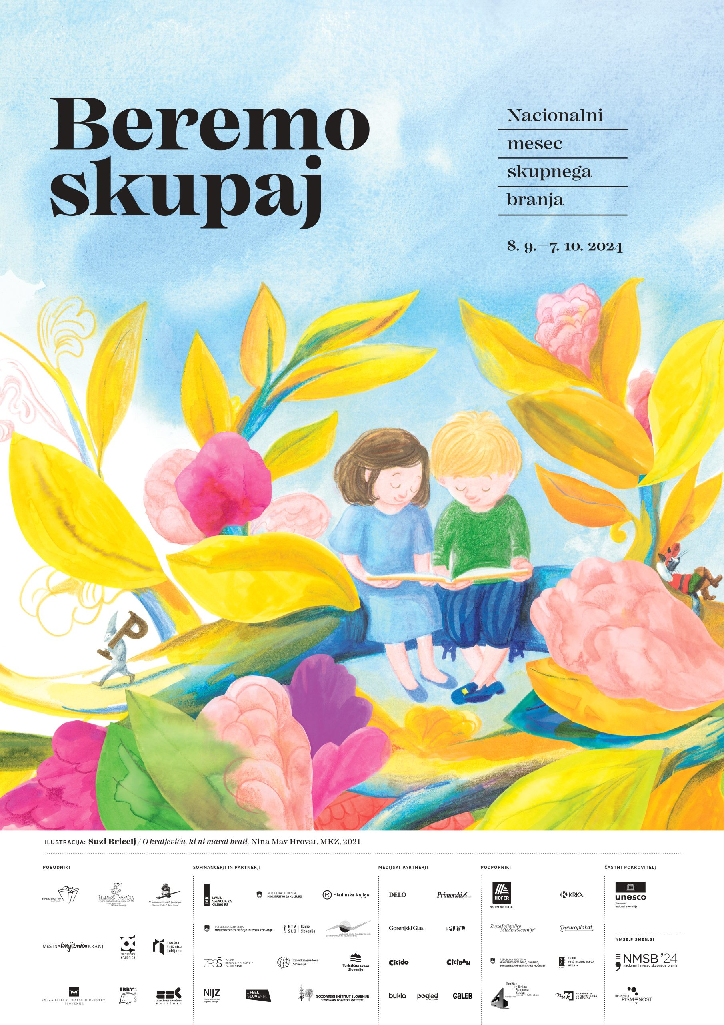

Ilustracija na plakatu Beremo skupaj je delo Suzi Bricelj iz slikanice Nine Mav Hrovat O kraljeviču, ki ni maral brati (Mladinska knjiga založba, 2021).

**Plakat in drugo gradivo *Beremo skupaj* si lahko ogledate tudi na spletni strani NMSB:** [**https://nmsb.pismen.si/gradiva/**](https://nmsb.pismen.si/gradiva/)**.**